Status HTTP

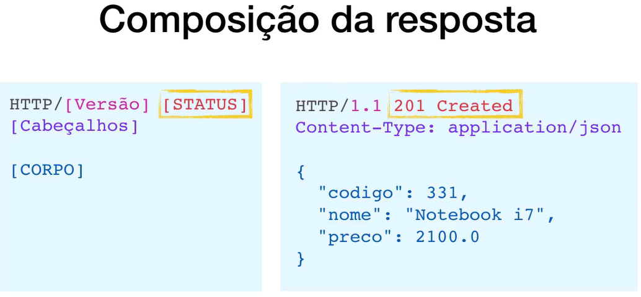

[Códigos de status de respostas HTTP - HTTP | MDN (mozilla.org)](https://developer.mozilla.org/pt-BR/docs/Web/HTTP/Status)

[Hypertext Transfer Protocol (HTTP) Status Code Registry (iana.org)](https://www.iana.org/assignments/http-status-codes/http-status-codes.xhtml)

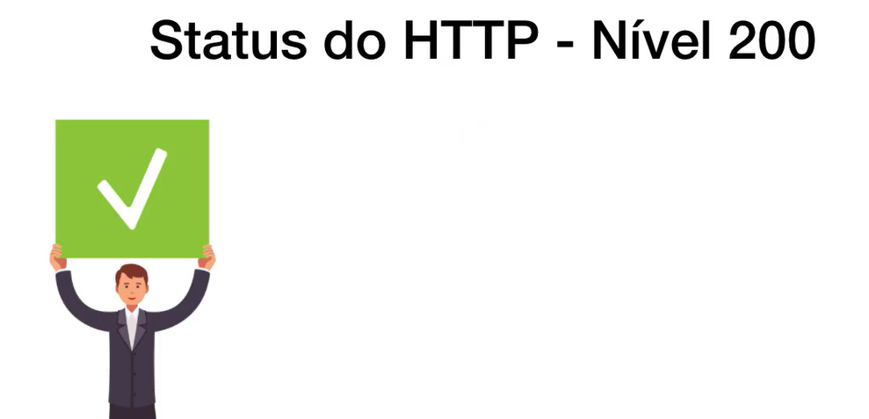

Entre 200 e 299

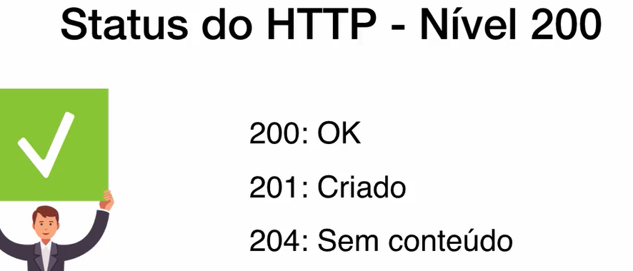

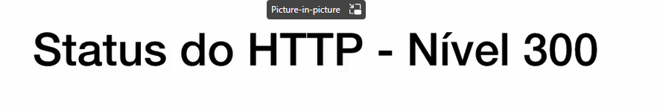

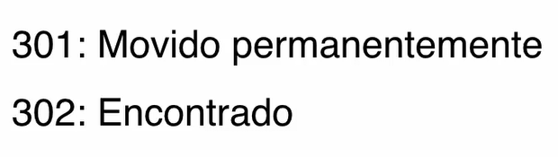



Erro por parte do cliente

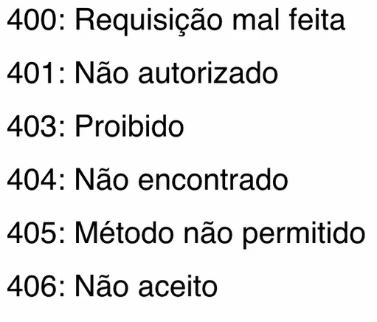



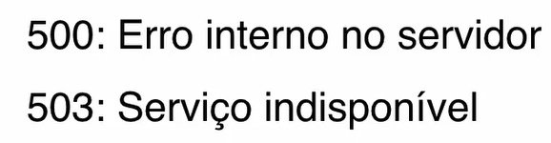



Entre 10 e 20, mas não existe uma regra